浙江中一检测研究院股份有限公司职业卫生网上公开信息表
单位名称 | 舟山金纬螺杆制造有限公司
单位地址 | 舟山市定海区弘生大道219号 | 联系人 |  | 候军
项目名称 | 舟山金纬螺杆制造有限公司职业病危害因素定期检测
技术服务项目组员名单 | 朱毅东奇、周之桢
现场调查时间 | 2022.12.10
现场调查技术人员 | 朱毅东奇、周之桢 | 企业陪同人 | 候军
现场调查图像证明 | 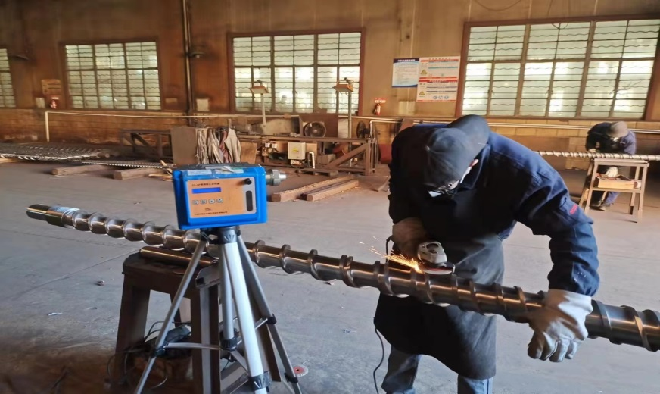
现场采样、检测时间 | 2022.12.15
现场采样、检测人员 | 朱毅东奇、周之桢 | 企业陪同人 |  | 候军
现场采样、检测图像证明 | 